Kotace, spread a křížový kurz
Cvičení

1. Rozhodněte, které z kotací na https://finance.yahoo.com/currencies představují evropskou, či americkou kotaci, nebo křížový kurz:

2. Předpokládejme, že dealer na trhu kótuje kurz USD/EUR:

BID ASK
USD/EUR 1,1145 1,1152

- vyjádřete kotaci v podobě “small figures”
- vyjádřete spread v podobě pips a procent

3. Vypočítejte hodnoty křížových kurzů AUD/EUR a GBP/CHF dle hodnot z přiložené tabulky.

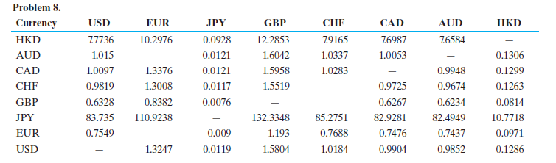

4. Představte si, že máte k dispozici 10 mil. CZK a chcete ověřit, jestli na trhu existuje příležitost k trojstranné arbitráži. Jak by dealer C měl změnit svoji kotaci, aby případnou arbitrážní příležitost eliminoval? Máte k dispozici následující kotace dealer A, B a C.

dealer A (CZK/EUR) 27,862 27,875
dealer B (USD/EUR) 1,1587 1,1589
dealer C (CZK/USD) 26,436 26,553

